Создать новый отчет/обработку для 1С: бухгалтерия 3.0
Копия данных оборотно-сальдовой ведомости, счета для отчета: 60.02, 62.02
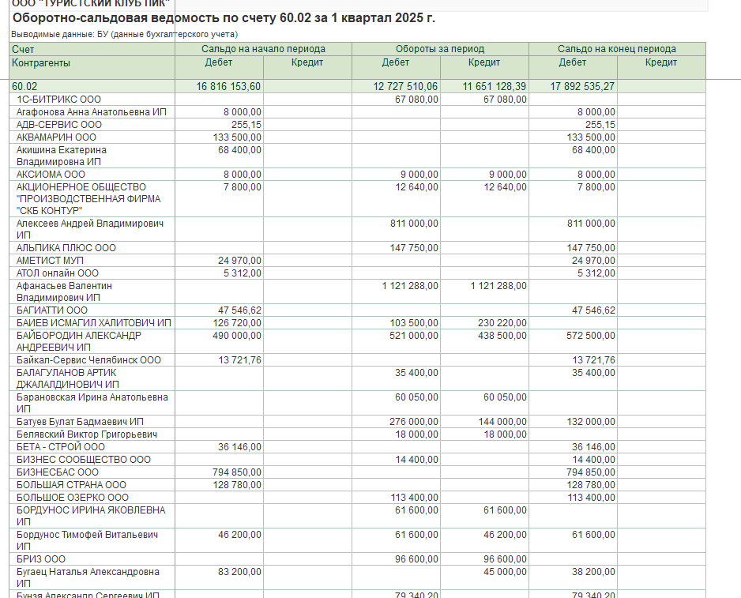
В справочнике «Контрагенты» созданы дополнительные реквизиты:
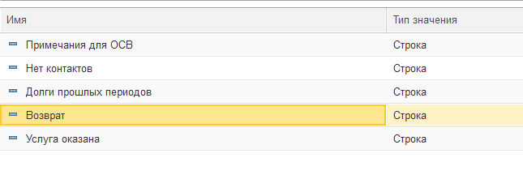
Эти поля должны выводиться справа от цифр осв. Должна быть возможность редактировать эти поля. После редактирования поля, если оно было изменено – записываться в базу данных. Например функцией УправлениеСвойствами.ЗаписатьСвойстваУОбъекта(,)

